Муниципальное автономное дошкольное образовательное учреждение
детский сад № 2 «Улыбка» МО Карпинск

ИССЛЕДОВАТЕЛЬСКАЯ РАБОТА
Тема: «Роботы в нашей жизни»

Руководитель проекта:
Карелина Надежда Константиновна
воспитатель

Воспитанник:
Панов Лев
Старшая группа

МО Карпинск
2025 г.
Введение
У каждого в комнате много игрушек. Вот у меня например это машинки, конструкторы, роботы. Я люблю из конструктора собирать роботов, которые выполняют разные функции. В будущем я хочу стать конструктором, который будет собирать разных роботов, чтоб они помогали людям.
Мы живем в XXI веке, и такое явление, как роботы знакомо всем людям. Роботы не просто машины! Они могут стать настоящими друзьями для всех. Если раньше, около 50 лет назад, роботы были чем-то сверхъестественным, а заметки о них можно было прочитать только на страницах фантастических книг и журналов, то теперь роботы не являются чем-то диковинным и встречаются повсюду. Например: роботы-помошники, транспортные, медицинские роботы и т.д. Так же роботы игрушки есть у каждого мальчишки. Но если нет возможности купить робота, предлагаю вам самим сделать робота, как это сделали мы с мамой.

Цель проекта: конструирование роботов из различных материалов.

Задачи проекта:
- изучение литературы;
- выбор материалов для создания роботов;
- конструирование роботов;
- сравнить и сделать выводы.
Гипотеза: можно создать робота - игрушку из различных материалов.
Предмет исследования: макеты роботов.
Метод исследования: сбор информации, изучение литературы в библиотеке или интернет ресурсах, конструирование моделей из различных материялов.

История возникновения роботов
Роботы – это необычный тип машин, которые сконструированы таким образом, чтобы выполнять сложные виды работ самостоятельно – без участия человека. Слово «робот» произошло от словянского «robota», что означает подневольный труд. Большинство роботов не похожи на человека, однако способны выполнять многие «человеческие» работы намного лучше, чем мы с вами.
Роботы очень выносливые, они могут работать сутками без сна и отдыха, им не нужно есть и пить. Единственное, что нужно роботам – это технические осмотры и изредка – ремонт.
Древнегреческий учёный Архит Тарентский изобрёл первого в мире робота в 400 году до нашей эры. Он создал летающего голубя, работающего на пару, который мог пролететь расстояние, равное двум футбольным полям.
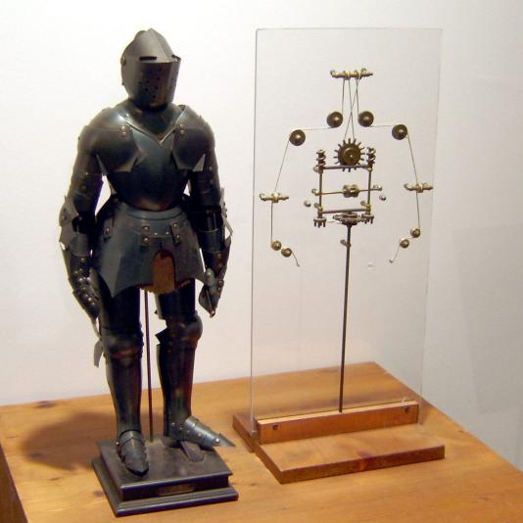
В 15 веке Леонардо да Винчи сконструировал робота. Он был похож на механического рыцаря, способный шевелить руками и вращать головой.
Первый промышленный робот появился в 1898 году - это был созданный американским инженером Бэббитом манипулятор, с помощью которого выхватывались заготовки из раскалённой печи.

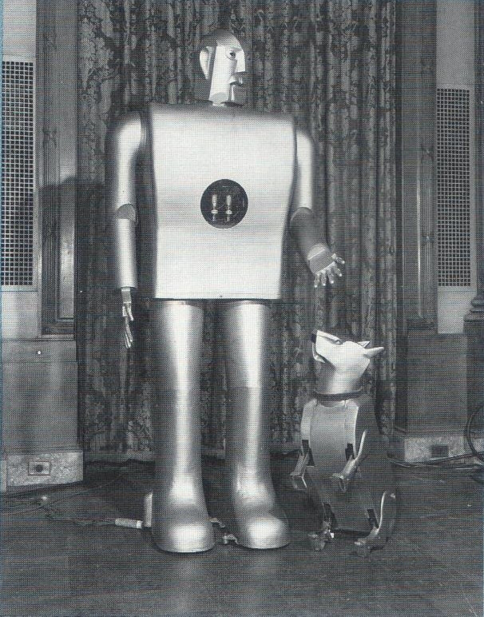
В 20-том веке стали конструировать роботов, которые уже были похожи на современных. В 1939 году в Америке был построен двухметровый робот «Электро». Внутри робота находился мотор и патефон, благодаря которым «Электро» мог поворачивать голову и издавать звуки, похожие на речь. Вместе с «Электро» был создан механический пёс «Спарко», который умел ходить, лаять и поворачивать голову по команде.

Какие бывают роботы
В настоящее время роботы получили широкое распространение в жизни человека.
Медицинские роботы: помогают человеку при проведении операций, при уходе за тяжело больными людьми.
Широкое развитие получила роботизированная хирургия. Так весной 2017 года в Московском клиническом научном центре была проведена успешная операция на желудке 77-летней пациентки под руководством доктора из Южной Кореи Янга Ву Кима. Уникальность события в том, что большую часть манипуляций в теле больного произвел медицинский робот.
Военные роботы, заменяют человека в боевых ситуациях для сохранения человеческой жизни. Они используются: в разведках, боевых действиях, разминирование.
Промышленные роботы. Они заменяют человека или помогают ему на участках с опасными, вредными или тяжелыми условиями труда.
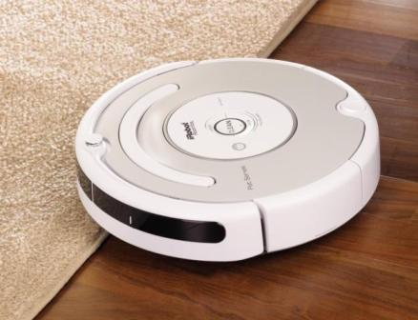
Бытовые роботы. Эти роботы предназначены для помощи человеку в повседневной жизни.
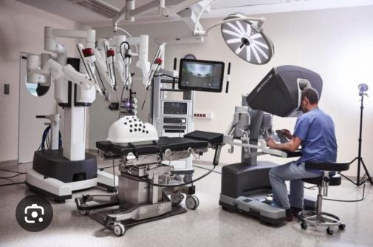

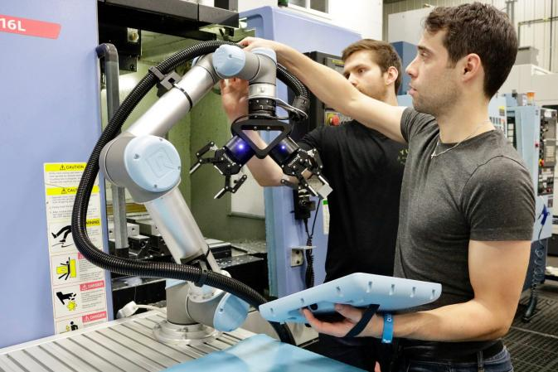
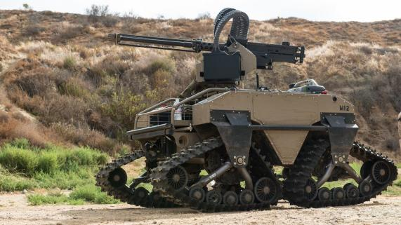

Мой путь в конструировании
Здравствуйте, меня зовут Лев Панов. Мне 7 лет. В раннем детстве, я как и большинство детей, любил смотреть мультфильмы. Особенно мне нравилось смотреть про роботов и про машины. В 5 лет я увлекся конструированием из Лего. Я строил разных роботов, транспорт, здания. Это очень увлекательно и интересно. Мои работы всегда получались разными. Т.к. мне были интересны роботы, я захотел узнать о них больше и мама повела меня в библиотеку, где много полезных, интересных и красочных книг.
С мамой в библиотеке мы взяли энциклопедию и узначи, что самый большой робот в мире - Традинно, гигантский шагающий дракон. Его длина равняется высоте трёх жирафов! У Традинно есть огромные крылья и хвост. Но главное - он умеет извергать огонь!
А самый маленький в мире робот, Робопчела, создан по образцу настоящей пчелы. Робопчела умеет летать и даже плавать! Этот крошечный робот работает на дистанционном управлении.
Ещё мы с мамой узнали, что в прошлом люди создавали фальшивых роботов: они двигались благодаря тому, что внутри них находились люди, которые дёргали за верёвки. А в медецине помогают нанороботы, они проникают в тело человека и исправляют проблемы со здоровьем.
Более 90% всех существующих роботов задействованы на заводах.
Поэтому мне стало интересно, смогу ли я в домашних условиях сделать робота - игрушку.
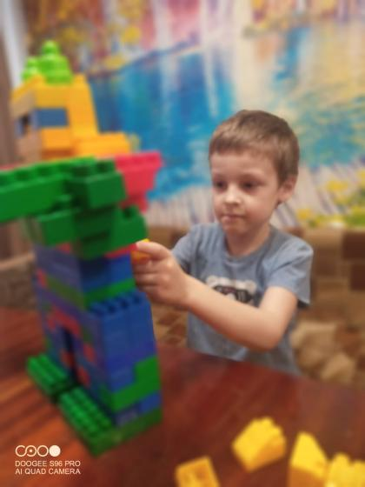
Робот «Танос»
Робота Таноса я собрал из крупного конструктора, который был у меня дома. Для его создания мне потребовался весь мой крупный конструктор. Собирал я его несколько дней, т.к. он не сразу у меня получился. Разбирал и сново строил, чтобы он получился устойчивым.

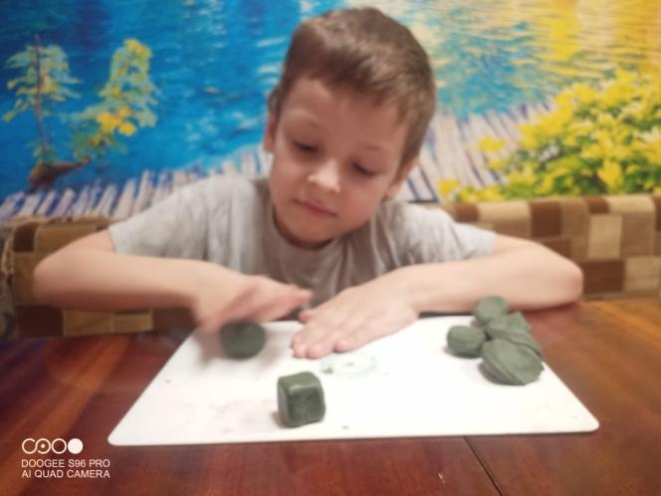
Робот «Пиксель»
Ещё одного робота я решил сделать из пластилина. Для этого мне потребовался пластелин, но он был разных цветов и понемногу. Поэтому я смешал пластелин и уменя получился тёмно зелёный цвет. В отличии от Таноса, Пиксель пластичный, можно менять его положение. Но на улице им играть нельзя, он марается и распадывается.
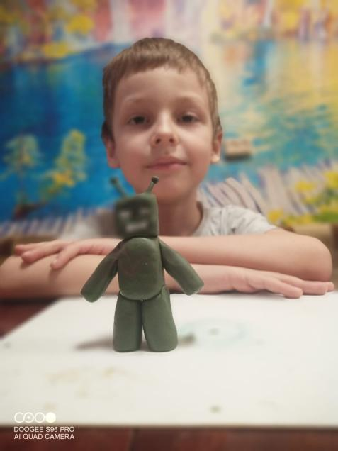
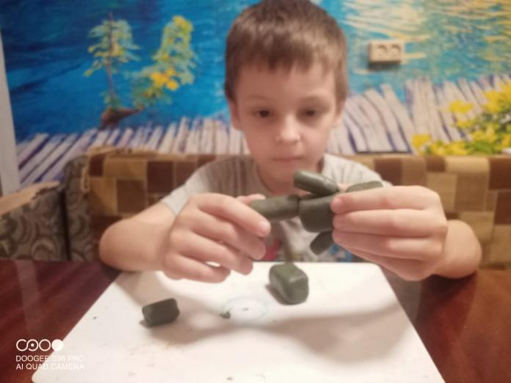

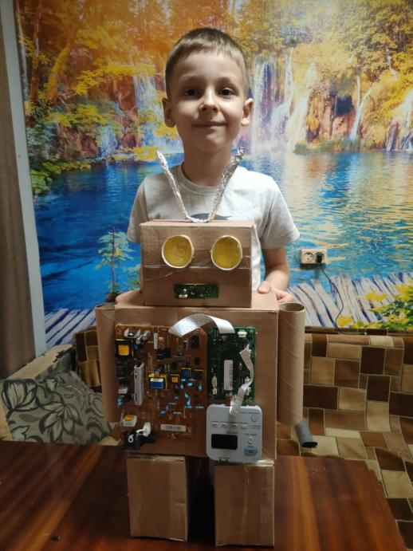
Робот «Вихрь»
Этого робота я создал из кортоных коробок, вместе с мамой, т.к. мы использовали клеевой пистолет. Мы с мамой неделю собирали разной формы коробки, ещё для его создания мы разобрали старый принтер из которого мы взяли запчасти, это было очень интересно.

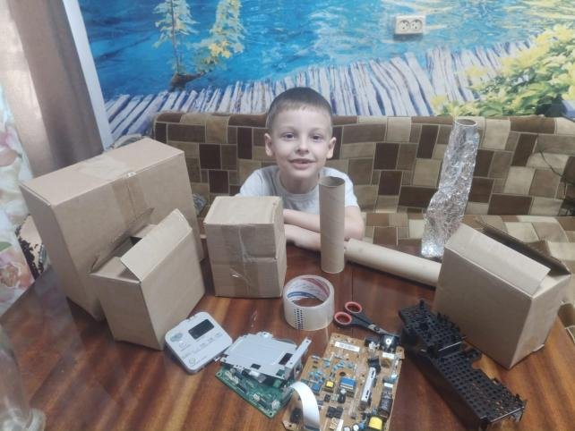

Робот «Пабло».
В детском саду мы с Надеждой Константиновной собрали необычного робота «Пабло». Этот робот приходит в действие благодоря вибромотору - устройство, которое используется для создания вибраций путём приобразования электрической энергии в механическую.
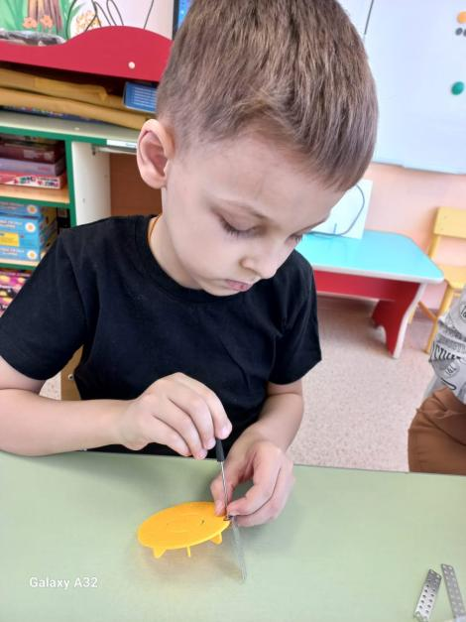
В наборе были детали очень маленькие, которые необходимо было закручивать отвёрткой. Долго прикрепляли мотор, который у нас падал при вибрации. На ноги робота прикреплялись фломастеры, с помощью которых он может рисовать. Когда мы его запустили, я был в восторге. Робот прыгал и создавал круги фломастерами.
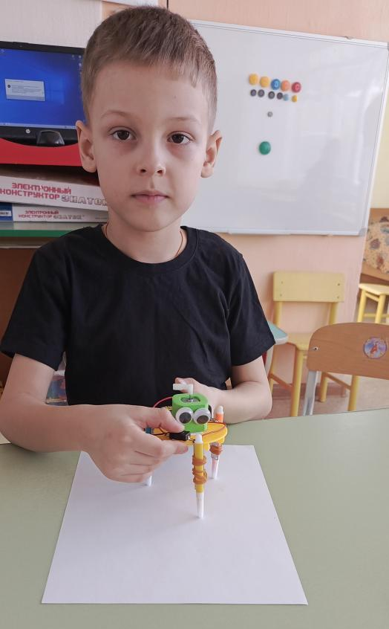
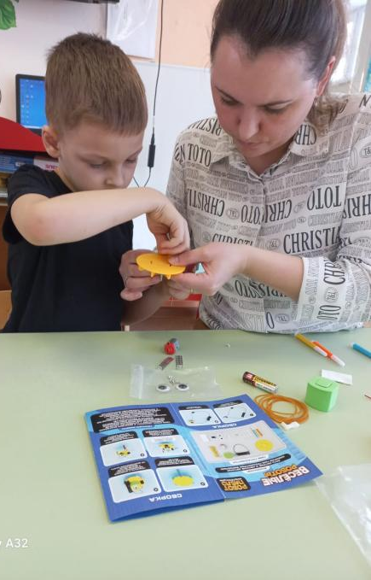

Заключение
Роботы - это необычный тип машин, которые сконструированы чтобы помогать человеку.
С момента своего появления роботы сильно изменились от очень простых механизмов к сложным устройствам, во многих отношениях превосходящим возможности человека.
Сегодня робототехника – один из предметов изучения уже в начальной школе. И популярность этой темы только возрастает с каждым очередным этапом развития. Они рисуют, работают на Марсе, танцуют, убирают в доме и воссоздают весь спектр человеческих эмоций.
В своём проекте я представил несколько моделей роботов, которые сделаны из подручных малериалов и подтвердил гипотезу, что робота - игрушку можно сделать своими руками. К сожелению, они не могут двигать частями тела, но я думаю что мы можем фантазировать, а в будущем может всё и изменится и я создам модель, которая будет двигаться и говорить.


